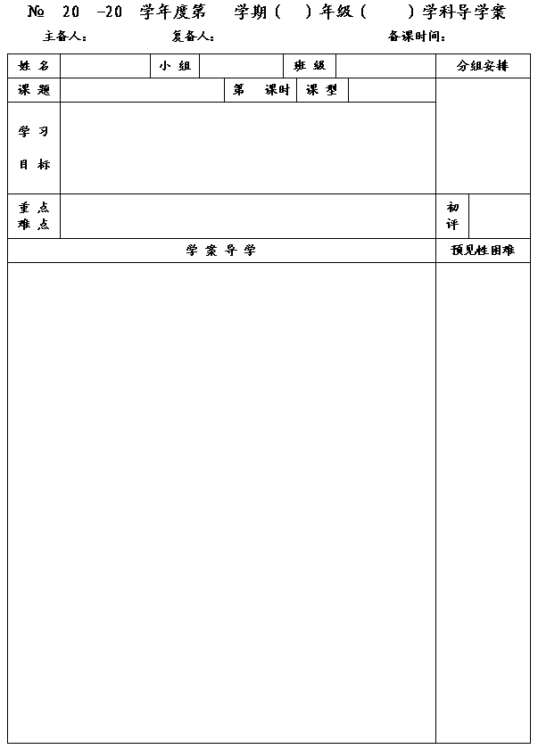
35
12
13
一
七
数学
王云浩
王忠彪
2012.10.26
4.2 解一元一次方程

3
新授
会应用去括号、移项、合并同类项、系数化为1的方法解简单的一元一次方程.

去括号法则在解方程中的熟练应用.

一、问题情境
1.去括号：
⑴2（x＋3）＝ ; ⑵－3（2y＋3）＝ ;
⑶－
（6b－12a）＝ ; ⑷―［―（―a）－3］＝ .
2.小明说：“我姐姐今年的年龄是我去年的年龄的2倍少6”，已知姐姐今年20岁，问小明今年几岁？

二、合作、展示、交流
1.解方程：－3(x+1)=9

2.解方程：2(2x-1)=1-5(x-2)

3.解方程：17（2－3y）－5（12－y）＝8（1－7y）

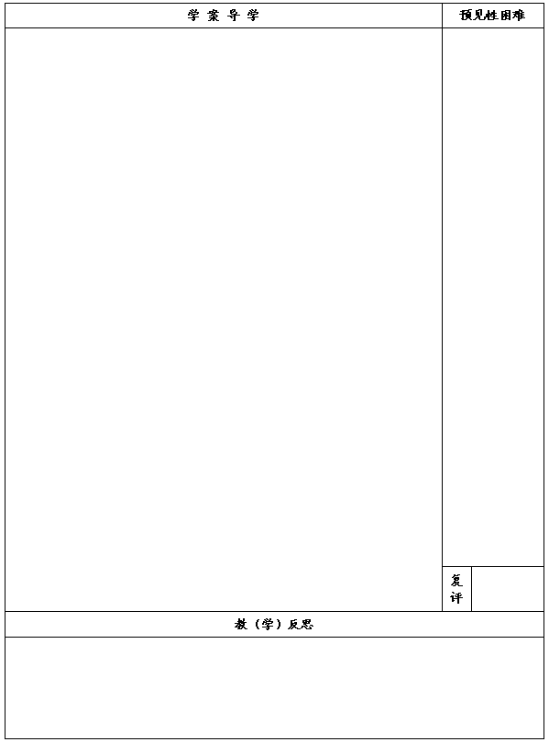

4.某班在绿化校园的活动中共植树130棵，有5位学生每人种了2棵，其余学生每人种了3棵.这个班共有多少学生?

三、课堂小结
解一元一次方程中去括号、移项等步骤中注意什么？

四、达标测试
1. 若
与
是同类项，求
的值.

2.解下列方程.
⑴5（x＋1）＝3; ⑵2－（1－x）＝－4;

⑶16x＋2＝5（3x＋1）; ⑷2－4（6－x）＝2＋2x;

⑸3x－4（2x＋5）＝7（x－5）＋4（2x＋1）.

六、布置作业：

